Серия «Необычное в обычном»
Д. Васякина, Т. Климович

Крылатые выражения
в десятибалльной системе оценивания знаний учащихся

Д. Васякина, Т. Климович

Крылатые выражения
в десятибалльной системе оценивания знаний учащихся

Пособие для учащихся, учителей и родителей
учреждений общего среднего образования
с русским языком обучения

Рекомендовано
учащимися 3 «Б» класса, которые приняли активное участие в составлении данного пособия

Минск
ГУО «Средняя школа № 175 г. Минска»
2016

ОТ АВТОРОВ

Часто, чтобы добиться речевого эффекта, простых слов бывает недостаточно. Иронию, горечь, любовь, насмешку, свое отношение к происходящему – все это можно выразить гораздо точнее, эмоциональнее.
К сожалению, в наш век компьютерных игр и общения посредством сайтов мы стали меньше читать, меньше общаться, рассказывать друг другу истории. И соответственно, наш словарный запас очень беден. Иногда не хватает слов, чтобы дать точную оценку происходящему. А ведь, сколько мудрости в крылатых выражениях! Сколько фразеологических оборотов, которые точно отражают состояние человека, ситуацию, в которую он попал, его настроение и характер.
Что знаем мы о крылатых выражениях? Очень важный признак крылатых выражений – их образность, яркость, эмоциональность. Используя их в своей речи, говорящий не просто называет предмет, явление, но и выражает свои чувства, свое отношение, дает свою оценку. Возник вопрос: можно ли дать оценку результатов нашей учебной деятельности, используя крылатые выражения?
Ответ на этот вопрос вы найдёте на страницах нашего пособия.
Предлагаемые рекомендации носят познавательный характер. Если вы любите читать, узнавать что-то новое, видеть в обычном что-то необычное, новое, интересное, то это пособие для вас.

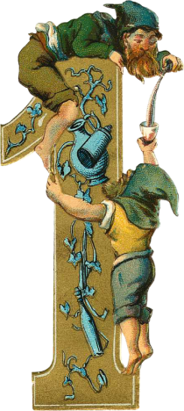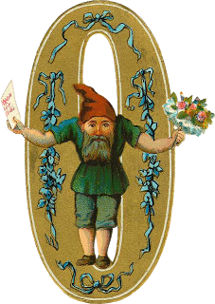
Словесная характеристика: превосходно.
Показатели оценки: свободное оперирование программным учебным материалом, применение знаний и умений в незнакомой ситуации.
Крылатые выражения: «светлая голова», «семи пядей во лбу», «быть Цезарем, или ничем», « с полной отдачей», «кладезь знаний», «большому кораблю – большое плаванье», «гвоздь программы», «играть первую скрипку».
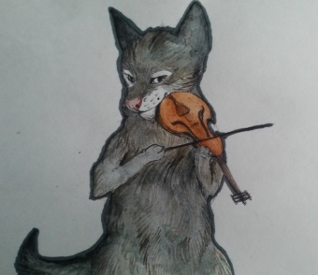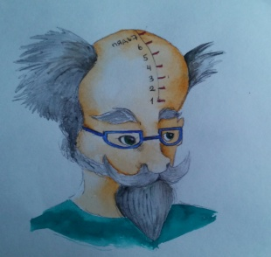

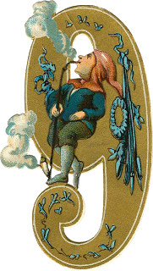
Словесная характеристика: отлично.
Показатели оценки: оперирование программным учебным материалом в частично измененной ситуации.
Крылатые выражения: « знать на зубок», « не покладая рук», «бороться и искать, найти и не сдаваться», «вкладывать душу», «собаку съел», «тютелька в тютельку», «на седьмом небе».
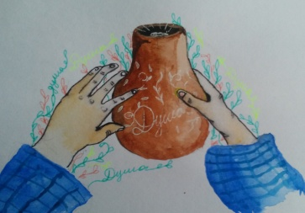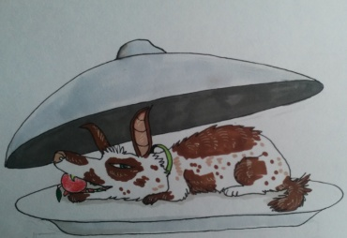

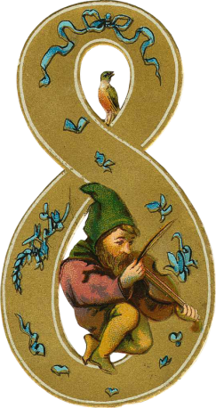
Словесная характеристика: почти отлично.
Показатели оценки: владение и оперирование программным учебным материалом в знакомой ситуации.
Крылатые выражения: «без сучка, без задоринки», «держать руку на пульсе», «есть ещё порох в пороховницах», «из кожи вон лезть», «воды не замутит», «ушки на макушке», «быстрее, выше, сильнее», «знает толк».
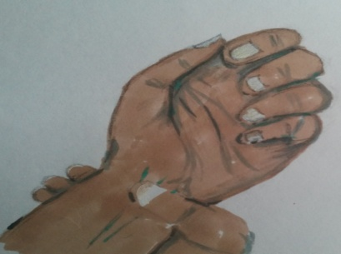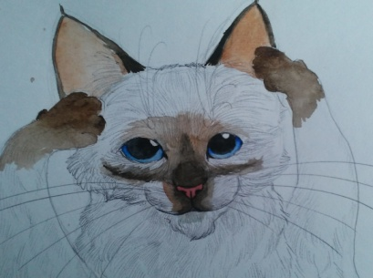

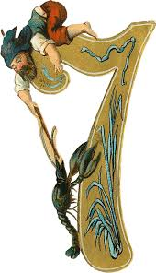
Словесная характеристика: очень хорошо.
Показатели оценки: владение программным учебным материалом в знакомой ситуации.
Крылатые выражения: «добраться до сути», «засучить рукава», «как по маслу», «медленно, но верно», «не лыком шит», «в здравом уме и твёрдой памяти», «язык хорошо подвешен», «говорит, как пишет», «золотая середина».
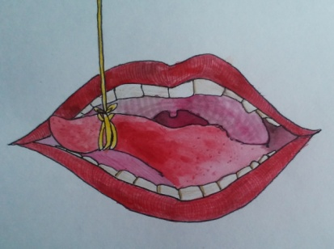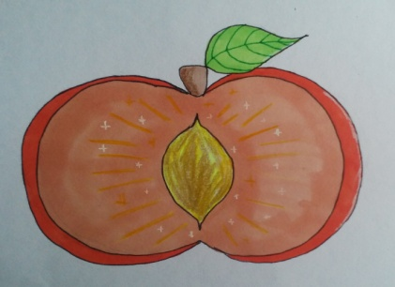

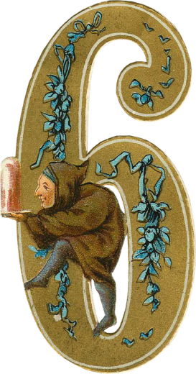
Словесная характеристика: хорошо.
Показатели оценки: осознанное воспроизведение в полном объеме программного учебного материала, применение знаний в знакомой ситуации по образцу путем выполнения устных, письменных или практических упражнений, задач, заданий.
Крылатые выражения: «не ударить лицом в грязь», «браться за ум», «пораскинуть мозгами», «как белка в колесе», «быть в форме», «держать планку», «нос по ветру держать».
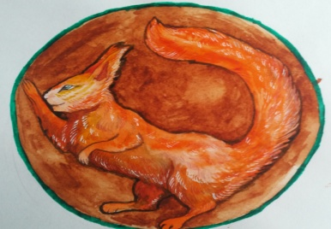

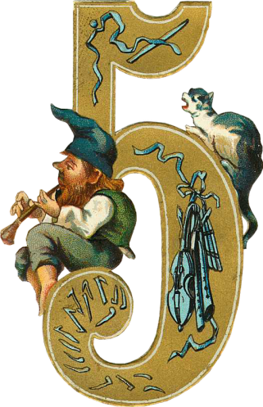
Словесная характеристика: почти хорошо.
Показатели оценки: осознанное воспроизведение значительной части программного учебного материала, осуществление умственных и практических действий по известным правилам или образцу.
Крылатые выражения: «спустя рукава», «галопом по Европам», «краем уха», «бывали хуже времена», «через пень колоду», «с серединки на половинку», «в поте лица», «так себе», «тяп-ляп и готово», «обо всём и ни о чём

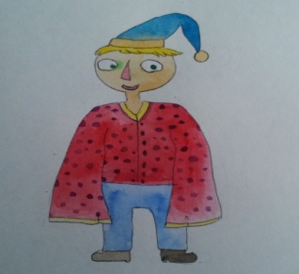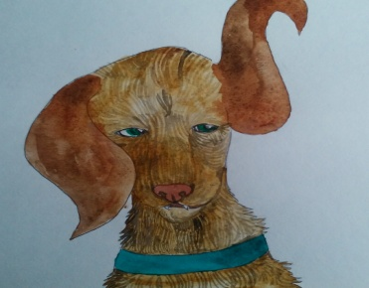

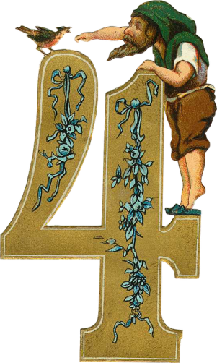
Словесная характеристика: весьма удовлетворительно.
Показатели оценки: воспроизведение большей части программного учебного материала по памяти, осуществление умственных и практических действий по образцу.
Крылатые выражения: «втирать очки», «играть в бирюльки», «изобретать велосипед», «тараканы в голове», «со скрипом», «притягивать за уши», «как баран на новые ворота», «краем глаза», «зарыть талант в землю».

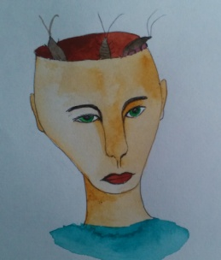

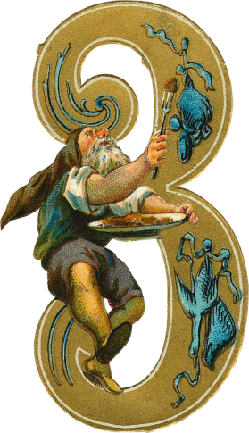
Словесная характеристика: удовлетворительно.
Показатели оценки: воспроизведение части программного учебного материала по памяти, осуществление умственных и практических действий по образцу.
Крылатые выражения: «без царя в голове», «витать в облаках», «высосанный из пальца», «курам на смех», «пальцем в небо», «с бухты-барахты», «сизифов труд», «не мытьём, так катаньем», «ни рыба, ни мясо», «ни два, ни полтора».

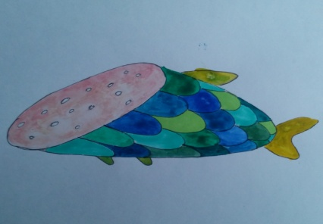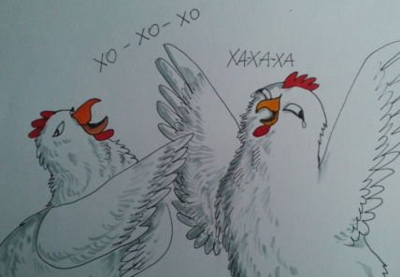

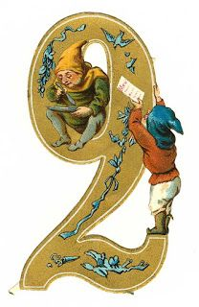
Словесная характеристика: почти удовлетворительно.
Показатели оценки: различение объектов изучения программного учебного материала, предъявленных в готовом виде, и осуществление соответствующих практических действий.
Крылатые выражения: «каша в голове», ни в зуб ногой», «ни сном, ни духом», «бросать слова на ветер», «ни то, ни сё», «профессор кислых щей», «еле-еле душа в теле», «с грехом пополам», «А вы, друзья, как не садитесь, всё в музыканты не годитесь!», «толочь воду в ступе».
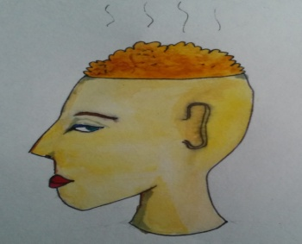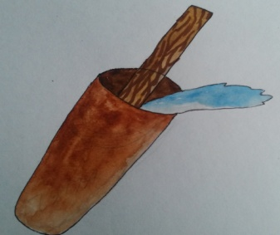

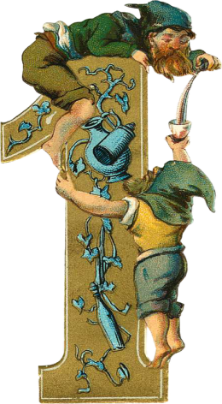
Словесная характеристика: почти удовлетворительно.
Показатели оценки: Узнавание отдельных объектов изучения программного учебного материала, предъявленных в готовом виде.
Крылатые выражения: «гроша ломанного не стоит», «бить баклуши», «валять Ваньку», «ни гу-гу», «дышать на ладан», «служить посмешищем», «из рук вон», «ни бельмеса не смыслить», «чепуха на постном масле», «ни в какие ворота», «А воз и ныне там!».
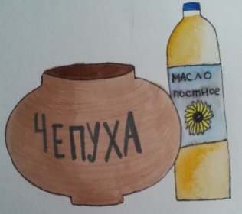

Проверьте себя. А знаете ли вы крылатые выражения?

- Замените фразеологизмы подходящими выражениями.
Наташа целый день била баклуши (...............). Ее не брало за сердце (...............), что у нее по математике будет в четверти “два”. Она всегда говорила что ей никогда не понять эту математику. Битый час (...............) она сидела перед раскрытой книгой. Она смогла лишь решить пару примеров. И только она закрыть книгу, как увидела в окне одноклассницу. Она жила бок о бок (...............), в соседнем доме. Мама держала Лену в ежовых рукавицах (...............). В два счета (...............). Наташа выбежала на улицу. Она показала тетрадь подружке. Та посмотрела и сказала: “Хватит витать в облаках!(...............) Ты написала все вверх тормашкам (...............) ”. Они вместе пошли к Лене домой. Битый час (...............), в поте лица (...............) Лена объясняла Наташе правило умножения в столбик. Но так и ни разу Лена не бросила камень в Наташу (...............). После того, как Лена объяснила новую тему, Наташа в два счета (...............) решила сразу шесть примеров. После занятий Лена сказала: “Не будь белой вороной в классе (...............), это бабушкины сказки (...............) что ты никогда не сможешь понять математику”. Старайся, у тебя все получится!
- Отгадайте несколько стихотворных загадок о фразеологических оборотах:
Дружнее этих двух ребят на свете не найдёшь.
О них обычно говорят: водой …
Мы исходили городок буквально вдоль и …
И так устали мы в дороге, что еле …
Товарищ твой просит украдкой
Ответы списать из тетрадки.
Не надо! Ведь этим ты другу окажешь…
Фальшивят, путают слова, поют кто в лес, …
Ребята слушать их не станут:
От этой песни уши …

ВЕСЁЛЫЙ ТЕСТ НА ЗНАНИЕ КРЫЛАТЫХ ФРАЗ

Какой становится меткая фраза, когда её все узнают?
а) Крылатой;
б) Бородатой;
в) Шаблонной;
г) Звёздной.
Как называют совершенно бесполезную работу?
а) Мартышкин труд;
б) Мышиная возня;
в) Собачья радость;
г) Медвежья услуга.
Как говорят о человеке очень большого роста?
а) Коломенская верста;
б) Ростовский аршин;
в) Вологодский сажень;
г) Лондонская миля.
Как говорят о чьём-то бесследном исчезновении?
а) След простыл;
б) Отпечаток простудился;
в) Колея заболела;
г) Лыжня заразилась.
Где находятся сладко спящие люди?
а) В ящике Пандоры;
б) На весах Фемиды;
в) В объятиях Морфея;
г) В кубке Диониса.
Как иначе можно назвать переполох, неразбериху или сложную ситуацию?
а) Творог-лес;
б) Сыр-бор;
в) Сметана-роща;
г) Колбаса-чаща.
Какое слово пропущено в крылатой фразе, характеризующей жизнь богатых людей: «На широкую … жить»?
а) Ногу;
б) Душу;
в) Руку;
г) Талию.
Какое из этих «рыбацких» выражений означает «дать себя обмануть, перехитрить»?
а) Закинуть удочку;
б) Сматывать удочки;
в) Попасться на удочку;
г) Поддеть на удочку.
Что «ломают» притворщики и неискренние люди?
а) Комедию;
б) Трагедию;
в) Драму;
г) Фарс.
Что говорят о человеке, который драматизирует ситуацию?
а) Точит карандаши;
б) Моет кисти;
в) Сгущает краски;
г) Ломает палитру.
До чего вооружается хороший воин?
а) До колен;
б) До пят;
в) До зубов;
г) До макушки.
Какое из этих выражений нужно добавить, чтобы получился фразеологизм: «держать …»?
а) Изо всех сил;
б) В постоянном напряжении;
в) В мозолистых руках;
г) В черном теле.
Как говорят о новом приливе сил?
а) Вторая скрипка;
б) Второе дыхание;
в) Второе рождение;
г) Второй дом.

Познавательное издание
Васякина Доминика Владимировна
Климович Тимур Русланович
Крылатые выражения в десятибалльной системе оценивания учащихся
Пособие для учащихся, учителей, родителей учреждений общего среднего образования с русским языком обучения

Художники учащиеся 3 «Б» класса и их родители
Редактор М.А. Соколова

